Информационные технологии в управлении работой транспорта
1. Задачи и структура логистической информационной системы
Логистические информационные системы переводят организацию управленческих процессов в компании на более высокий уровень. С помощью информационных систем становится возможным решать следующие задачи:
• увеличить скорость обработки информации и за счет этого более быстро принимать решение;
• увеличить объем обрабатываемой информации и за счет этого при принятии решения анализировать большее количество вариантов и выбирать наиболее рациональное решение;
• свести к минимуму ошибки при сборе и обработке информации;
• принимать обоснованные решения об использовании ресурсов и определении ответственности исполнителей на основе своевременной, достоверной, полной и точной информации;
• снизить трудозатраты менеджеров за счет электронного обмена информацией, сведя к минимуму движение документов на бумажных носителях.
В функционировании информационных систем большое значение имеют:
• международные телекоммуникационные сети: Internet, Relcom и другие;
• международные стандарты электронного обмена данными EDI, EDIFACT;
• спутниковые системы связи и навигации GPS, Prodat и другие.
Интеграция информационных систем поставщиков, перевозчиков, экспедиционных компаний и потребителей обеспечиваете
• обмен информацией между участниками доставки товара;
• контроль доставки товара в режиме реального времени;
• быстрое принятие согласованных решений в случае возникновения непредвиденных ситуаций во время доставки;
• оперативное управление транспортно-логистическими операциями;
• оценка эффективности выполненной доставки товара.
Материально-технологическую базу логистической информационной системы составляют технологическое оборудование и программное обеспечение (Рис. 1).

Рисунок 1 - Материально-технологическая база логистической информационной системы

Главным элементом технологического оборудования являются персональные компьютеры, содержащие все необходимые мультимедийные устройства. Программное обеспечение содержит программы, которые обеспечивают работу самой информационной системы, а также решение задач по управление транспортировкой грузов
Программное обеспечение интегрирует модули, отражающие функциональный цикл логистики:
• получение заказов,
• обработка заказов,
• транспортировка,
• распределение,
• управление запасами.
Логистическая транспортная информационная система является компонентом интегрированной информационной системы, состоящей из модулей, которые наращиваются и объединяются при постановке дополнительных задач перед информационной системой.
Основными целями логистической транспортной информационной системы являются:
• обеспечение качества услуг по доставке товара;
• снижение стоимости транспортных услуг.
2. Информационные системы планирования и учета перевозок
Для управления работой автотранспорта необходима рациональная организация всех информационных потоков: от момента подачи заявки на доставку до отчета по выполненной перевозке. Доступность недорогих и производительных персональных компьютеров и наличие развитого программного обеспечения позволяют создать разнообразные информационные системы планирования и контроля перевозок, учитывающие специфику деятельности конкретных предприятий практически в любых условиях.
Ряд специализированных компаний поставляет средства для автоматизации решения задач организации и контроля транспортного процесса.
Известны такие программные продукты, как PC*MILER (компьютерная сеть автодорог стран СНГ, Балтии и Европы с расчетом маршрутов перевозок; разработчик - компания ALK Associates Inc, США), комплекс программ управления транспортным предприятием (построение оптимальных маршрутов, распределение подвижного состава, оперативный учет и документооборот; разработчик – фирма "ТрансЛогистик", г. Москва) и другие. Комплекс транспортных задач применительно к г. Москве позволяют решить программные продукты ЗАО "КИБЕРСО".
Пакет MS Auto-Route Express представляет собой электронный атлас Европы, включающий территорию России до реки Волга. Имеется база данных о населённых пунктах и дорогах. С помощью электронных атласов MS Auto-Route Express служба организации перевозок предприятия может выполнять расчёты длины маршрутов, времени движения по маршруту с учётом требований "Европейского соглашения, касающегося работы экипажей транспортных средств, производящих международные автомобильные перевозки" (ЕСТР), остановок на пограничных переходах и заправках. Дается схема и подробное описание (легенда) выбранного маршрута с указанием населённых пунктов, остановок для отдыха и заправки топливом. Производится расчет расхода топлива на маршруте. Результаты планирования можно вывести на печать или записать в электронном виде. Пользователь может корректировать исходные данные для планирования: скорость движения на дорогах, удельный расход топлива, режим движения и продолжительность простоев в промежуточных пунктах, выбор дорог для формирования маршрута.
Задача составления оптимальных маршрутов внутри РФ с учетом приоритетов дорог и организации дорожного движения успешно решается с помощью компакт-дисков, выпускаемых фирмой "ИНГИТ" в различных версиях: отдельные города, области и регионы (федеральные округа). Дешевизна и удобный интерфейс, оптимизация маршрутов как по расстоянию, так и по времени движения, возможность подключения к порту компьютера приемника CPS и дополнительного использования навигационного картриджа предопределяют широкое распространение этих продуктов.
Российско-британская компания "ИНТЕРСТАТУС", работающая на российском рынке транспортно-экспедиторских услуг, имеет свою компьютерную сеть, связанную с Internet и с сетями своих партнёров и основных клиентов. Она предлагает специализированный программный продукт для транспортных, экспедиторских и складских предприятий KOMALOG®. Компания "ИНТЕРСТАТУС" является официальным дистрибьютором комплекса программ "Автомобильный транспорт", разработанных Институтом проблем транспорта РАН на основе программных продуктов PC*MILER.
Компания "Инфотранс" (г.Самара) предлагает автоматизированную информационную систему АИС "Экспедитор". АИС "Экспедитор" реализована в среде СУБД Оracle и решает в едином информационном пространстве следующие задачи для службы грузоперевозок, склада и бухгалтерии:
• обработка заказов на доставку;
• автоматизация планирования и документооборота;
• построение оптимального маршрута;
• оперативный контроль перевозок.
Данная разработка ориентирована как на экспедиторские и автотранспортные компании, так и на логистические службы предприятий. В рамках одной системы возможно создание следующих автоматизированных рабочих мест:
• менеджера по работе с клиентами;
• менеджера по таможенному оформлению;
• диспетчера по грузовым перевозкам;
• менеджера склада;
• экономиста;
• бухгалтера;
• руководителя.
Базовая конфигурация АИС "Экспедитор" рассчитана на обработку 40-50 заказов в день.
Активно действуют фирмы, предлагающие 1С: совместимые программные продукты. Это является дополнительным конкурентным преимуществом с учетом широты распространения программ 1С по сравнению с аналогичными программами. Наиболее известны продукты компании "ИКС Технологии" (предлагает конфигурацию "ИКС: Автотранспортное предприятие") и внедренческого центра 1С-РАРУС (предлагает программу "1С-РАРУС: Автотранспорт").
Оба этих продукта не являются самостоятельными программами и предназначены только для совместного использования с компонентой "Бухгалтерский учет" системы 1С: Предприятие". Документооборот диспетчерской службы основан на путевом листе, имеющем утвержденные формы №4С, №4П и другие. На их основе формируются отчеты по эксплуатационным показателям работы автотранспорта, расхода топлива и другие. Предусмотрен также учет деятельности ремонтной службы, склада запчастей и смазочных материалов. Рассчитаны эти программные продукты для применения на автотранспортных предприятиях. Типовое решение "1С - Рарус: Автохозяйство 1.0" оптимально для автопредприятий с автопарком от 100 до 500 автомобилей.
Фирмой "АРГУС" разработан программный продукт АСУ "АВТО-иМ". Он представляет собой автоматизированную систему управления предприятиями автомобильного транспорта. Имеются следующие комплексы:
• кадры;
• диспетчерская;
• склад;
• плановый отдел;
• производственно-технический отдел;
• отдел труда и заработной платы.
Система способна формировать, выписывать и обрабатывать путевые листы, учитывать выполненные работы и услуги по клиентам за любой период времени, а также вести учёт расхода горючего, масел и шин. В автоматизированном режиме рассчитывается заработная плата и готовятся платёжные документы.
Система, предлагаемая корпорацией "ГАЛАКТИКА", содержит более 40 модулей, в том числе имеется специальный модуль "Автотранспорт". Модули объединены в специализированные контуры, ориентированные на решение задач логистики крупной товаропроизводящей компании. Контур "Логистика" поддерживает решение задач управления снабжением, сбытом, договорными операциями, складским хозяйством и расчётами с поставщиками и клиентами.
Комплекс задач по выписке и обработке путевых документов, учёту и управлению обслуживанием и ремонтом автомобилей, расчету зарплаты водителей решает система, предлагаемая фирмой "Транс Си" (г. Санкт-Петербург).
3. Использование информационных технологий в диспетчерском управлении автомобильными перевозками
Контроль хода транспортного процесса с использованием средств оперативной связи повышает надежность доставки, позволяет своевременно реагировать на возникающие проблемы и повышает привлекательность услуг для клиентов.
На автомобильном транспорте нашли применение следующие основные типы средств и систем оперативной связи:
• радиосвязь;
• сотовая связь;
• спутниковая связь.
Из них наиболее перспективны в настоящее время сотовая и спутниковая связь. При сопоставимых ценах в расчете на одну машину они обладают разными потребительскими свойствами.
Спутниковая связь (к числу самых известных относятся системы ЕВТЕЛТРАКС, ИНМАРСАТ, ПРОДАТ) позволяет осуществлять постоянное (или с задаваемым интервалом) наблюдение за движением транспортных средств по карте автомобильных дорог на мониторе компьютера диспетчера. Для приема и хранения информации в текстовом виде не обязательно присутствие диспетчера и водителя. Водитель также имеет возможность послать сигнал тревоги с внеочередным определением местонахождения автомобиля простым нажатием специальной кнопки.
Сотовая связь удобна тем, что можно осуществлять не только речевую связь, в том числе и одновременно нескольких абонентов, но также и передавать текстовые сообщения SMS (что заметно дешевле) одному или группе абонентов. Водитель может использовать сотовый телефон, не только для служебных, но и личных целей (при условии регламентации режима и оплаты пользования). Недостатком сотовой связи является то, что для контроля местоположения автомобиля требуется специальный выход на связь (несколько раз в день), а само местоположение определяется на основе сообщения водителя, что не всегда может соответствовать действительности.
Компания RRC предлагает систему "Вектор", имеющую два варианта исполнения: на основе спутниковой системы Inmarsat ( или сотовой связи gsm-sms. Оба варианта предусматривают наличие датчика для определения местоположения и малогабаритного бортового компьютера.
Интересен опыт зарубежных перевозчиков в области информационного обеспечения процессов доставки
По информации Д.Адена, председателя Центрального правления общества THL, в Германии 80% всех предприятий оборудовали свой грузовой автопарк мобильными телефонами, а 32% используют другие информационно-коммуникационные технологии (ИКТ). Для оповещения водителей о пробках на дороге действует "радиоинформационная система - канал дорожных сообщений". Необходимую дорожную информацию на свой бортовой компьютер водитель может получить, пользуясь "Глобальной системой мобильной коммуникации". Для отслеживания движения груза используется спутниковая "Глобальная позиционная система".
Специализированные услуги в области создания транспортных диспетчерских предлагает ООО "Регионтранк", входящее в "Группу Социнтех", которое обеспечивает радиосвязь во многих регионах России. По выбору клиента и имеющихся возможностей организуется спутниковая, транкинговая или Си-Би связь диспетчера с водителями как в групповом, так и индивидуальном режимах.
Для контроля времени простоя автотранспортных средств в пунктах получения и сдачи товара компания "OPTIMA" (г. Москва) предлагает систему бесконтактной регистрации на основе технологий SP с использованием электронных меток (тегов) на автомобилях и стационарных считывателей, передающих информацию в автоматизированную систему.
4. Развитие информационных систем управления доставкой товаров автотранспортом
Необходимость совершенствования систем планирования и учета поставок товаров автомобильным транспортом клиентам фирмы обусловлена целым рядом обстоятельств (Рис. 2).
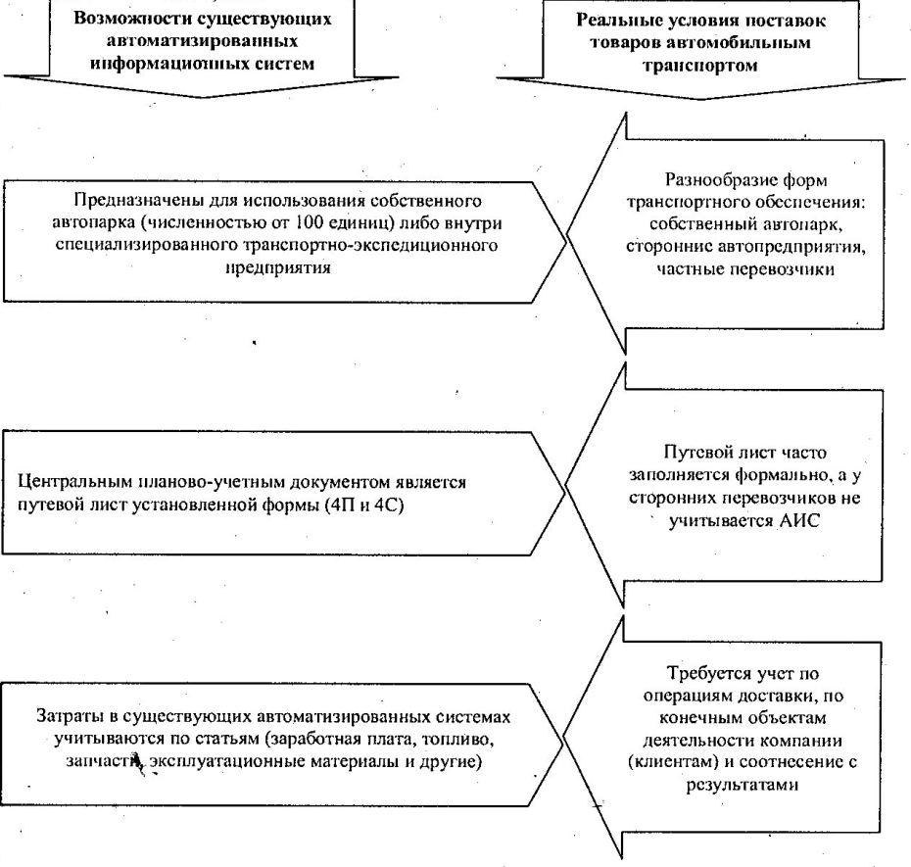
Рисунок 2 – Ограничения в использовании существующих автоматизированных систем планирования и учета работы автотранспорта на поставках товара

Существующие автоматизированные системы предназначены, как правило, для случая использования собственного автопарка (причем, численностью от 100 единиц) либо внутри специализированного транспортно-экспедиционного предприятия. Если используется до 10-20 единиц автотранспорта или одновременно работают на доставках автомобили, принадлежащие самой компании, а также водителям, работающим в компании, сторонним автопредприятиям и частным перевозчикам (в принципе возможно и более четырех названных организационных форм привлечения перевозчиков для доставки товара), то информационная система этого учесть не может.
В существующих автоматизированных системах центральным планово-учетным документом является путевой лист. Вместе с тем нередки ситуации, когда путевой лист заполняется формально, с учетом возможной проверки контролирующих организаций (ГИБДД, транспортная инспекция) и в лучшем случае по нему можно проконтролировать движение топлива и "цепочку" спидометра. Широко привлекаются частные перевозчики для доставок товаров (как работающие по найму или по договору гражданско-правового характера в самой компании, так и со стороны), которые перевозят товары без путевого листа
Формы организации доставки товаров, расчетов за перевозки, системы оплаты труда водителей-экспедиторов разнообразны, а существующие автоматизированные системы планирования и учета не всегда в состоянии это учесть.
Затраты в существующих автоматизированных системах учитываются по статьям (заработная плата, топливо, запчасти, эксплуатационные материалы и другие), тогда как современные концепции управления поставками товаров предполагают их анализ по операциям и по клиентам. Кроме этого, необходимо соотнесение затрат с конечными результатами деятельности: объемом реализации товаров в стоимостном и физическом измерении, а также анализ окупаемости собственно услуг по доставке товаров клиентам.
Таким образом, актуальной является задача разработки информационной системы планирования и учета доставок, которая бы была свободна от ограничений существующих автоматизированных учетно-плановых систем. Важным и принципиальным является соответствие системы планирования и учета доставок концепции пооперационного контроля стоимости (концепция АВС), в соответствии с которой необходим учет затрат по операциям и их отнесение на объекты деятельности предприятия
Применение концепции пооперационного контроля стоимости (концепция АВС) позволяет проводить сравнение вариантов логистического обеспечения на основе концепции полной стоимости, когда работа отдельных звеньев логистической цепи настраивается таким образом, чтобы полная сумма издержек на доставку товара была минимальной.
Сформулированные принципы построения системы планирования и учета доставок (Рис. 3) отражают основные требования к ней.
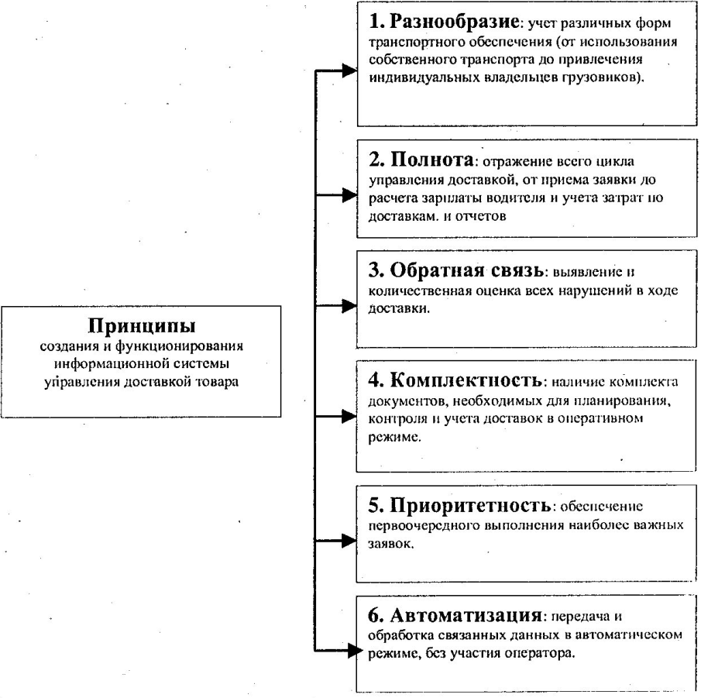
Рисунок 3 – Принципы информационной системы управления доставкой товара

Информационная система должна увязывать воедино информационные потоки, начиная от заявки на доставку и до расчета заработной платы водителей. Она должна представлять информацию о выполненных доставках, движении топлива, показателях использования автомобилей (как собственных, так и привлеченных), затратах на каждую доставку и их накопительный учет
Для эффективного планирования и координации важным является качество обратной связи, реализуемой через контроль процесса доставки. Обратная связь должна быть организована таким образом, чтобы сразу выявлялись все проблемы и, по возможности, они получали количественную оценку. Для этого необходимо соответствующее представление контрольной информации. Примерами таких проблем могут быть недостача или пересортица товара, перерасход топлива, нарушение водителями сроков прибытия в пункты маршрута, превышение времени простоя в пунктах получения и сдачи товара и другие ситуации.
Информационная система только тогда будет иметь смысл, если связанные данные переносятся из документа в документ автоматически, без участия оператора, и также автоматически обрабатываются.
Целесообразно, чтобы эта система могла функционировать автономно, независимо от других информационных систем, и в тоже время легко блокироваться с ними по модульному принципу (например, с системой 1С: склад).
Это необходимо, чтобы обеспечить обмен информацией между участниками логистической цепи поставок товаров

ПРОВЕРОЧНЫЕ ТЕСТЫ
- Логистические информационные системы:
- переводят организацию управленческих процессов в компании на более высокий уровень;
- затрудняют управленческие процессы, делают их менее гибкими;
- не влияют на организацию управленческих процессов в компании.
- Информационные системы решают следующие задачи:
- определение стратегических целей компании;
- генерация альтернативных вариантов решения проблем;
- увеличение скорости обработки информации;
- увеличение объема обрабатываемой информации;
- минимизация ошибок при сборе и обработке информации;
- повышение обоснованности решений об использовании ресурсов и определении ответственности исполнителей;
- снижение трудозатрат менеджеров за счет электронного обмена информацией.
- Функционирование информационных систем обеспечивается:
- международными телекоммуникационными сетями: Internet, Relcom и другими;
- международными стандартами электронного обмена данными EDI, EDIFACT;
- спутниковыми системами связи и навигации;
- современными технологиями доставки товаров типа Just in time;
- управлением запасами на основе технологий FIFO, LIFO, методов АВС/XYZ.
- Интеграция информационных систем поставщиков, перевозчиков, экспедиционных компаний и потребителей обеспечивает:
- обмен информацией между участниками доставки товара;
- контроль доставки товара в режиме реального времени;
- быстрое принятие согласованных решений в случае возникновения непредвиденных ситуаций;
- своевременный расчет и выплату заработной платы персоналу.
- Материально-технологическую базу логистической информационной системы составляют:
- подъемно-транспортное оборудование склада;
- подвижной состав транспорта;
- персональные компьютеры;
- средства связи;
- системные программы;
- прикладные программы.
- Логистическая транспортная информационная система формируется:
- с использованием линейно-циклических принципов обработки информации;
- из модулей, которые наращиваются и объединяются при постановке дополнительных задач;
- из модулей, отражающих функциональный цикл логистики.
- Основными целями логистической транспортной информационной системы являются:
- увеличение количества доставляемых товаров;
- снижение стоимости транспортных услуг;
- обеспечение качества услуг по доставке товара.
- Для управления работой автотранспорта на доставке товара необходима рациональная организация информационных потоков:
- от момента подачи заявки на доставку до отчета по выполненной перевозке;
- только от момента составления задания на доставку до сдачи товара грузополучателю
- только от получения товара водителем у грузоотправителя до сдачи его грузополучателю.
- Факторами, способствующими развитию информационных систем планирования и учета работы автотранспорта, являются:
- расширение объемов международных перевозок;
- доступность недорогих и производительных персональных компьютеров;
- наличие развитого программного обеспечения;
- появление новых видов подвижного состава.
- На рынке программных продуктов предлагаются средства для решения следующих задач:
- составление оптимальных маршрутов;
- выбор оптимального вида топлива для транспортного средства;
- распределение подвижного состава;
- распределение водителей по типам автомобилей;
- оперативный учет и документооборот
- Программные средства типа электронных атласов позволяют:
- оценивать готовность грузополучателя к приему товара;
- измерять расстояние между пунктами фактического или предполагаемого маршрута;
- выполнять расчёты длины маршрутов;
- проводить расчёты времени движения по маршруту;
- получать схему и подробное описание (легенду) выбранного маршрута;
- контролировать степень загрузки транспортного средства (использование грузовместимости).
- Автоматизированные информационные системы автотранспортного (транспортно-экспедиционного) предприятия обеспечивают решение в едином информационном пространстве следующих задач:
- выбор оптимального канала дистрибуции для данного вида товара;
- обработка заказов на доставку;
- автоматизация планирования и документооборота;
- построение оптимального маршрута;
- оперативный контроль перевозок.
- В рамках автоматизированной информационной системы возможно создание:
- только одного автоматизированного рабочего места - диспетчера по грузовым перевозкам;
- не более двух-трех автоматизированных рабочих мест - диспетчера по грузовым перевозкам (одно или два места) и менеджера по таможенному оформлению
- нескольких автоматизированных рабочих мест.
- На рынке программных продуктов:
- предлагаются 1С: совместимые автоматизированные информационные системы для управления автотранспортом;
- отсутствуют 1С: совместимые автоматизированные информационные системы для управления автотранспортом;
- предлагаются только такие системы, которые требуют дополнительной адаптации для совместного использования с компонентой "Бухгалтерский учет" 1С: Предприятие.
- Автоматизированные системы управления предприятиями автомобильного транспорта решают задачи:
- формировать, выписывать и обрабатывать путевые листы;
- учитывать выполненные работы и услуги по клиентам за любой период времени;
- вести учёт расхода горючего, масел и шин;
- рассчитывать заработную плату и готовить платёжные документы;
- учитывать трудоемкость складских и погрузочно-разгрузочных работ у клиента.
- Контроль хода транспортного процесса с использованием средств оперативной связи:
- обеспечивает конкурсный отбор поставщиков товаров;
- повышает надежность доставки;
- позволяет своевременно реагировать на возникающие проблемы;
- повышает привлекательность услуг для клиентов;
- делает более насыщенными каналы дистрибуции.
- На автомобильном транспорте нашли применение следующие основные типы средств и систем оперативной связи:
- индуктивно-магнетическая связь;
- микролептонная связь;
- радиосвязь;
- сотовая связь;
- спутниковая связь;
- торсионная связь.
- Сотовая и спутниковая связь, применяемая на автомобильном транспорте:
- конкурентоспособны по затратам в расчете на одну машину;
- находятся в разных ценовых нишах, если учитывать затраты в расчете на одно транспортное средство;
- обладают разными потребительскими свойствами;
- имеют близкие потребительские качества.
- Для автоматизированного контроля времени простоя автотранспортных средств в пунктах получения и сдачи товара используются:
- средства беспроводной сотовой связи;
- электронные метки (теги) на автомобилях;
- стационарные считыватели, передающие информацию в автоматизированную систему;
- телефаксы для передачи систематизированной информации о простоях.
- Существование различных организационных форм привлечения перевозчиков для доставки товара (юридические и физические лица, работа по найму и договорам подряда, работа по договору перевозки груза, использование транспорта самой торговой компании или производителя товара):
- затрудняет использование предлагаемых в настоящее время автоматизированных информационных систем;
- не представляет сложностей для внедрения существующих автоматизированных информационных систем.
- Предлагаемые в настоящее время автоматизированные информационные системы управления доставкой товара:
- в качестве основного планово-учетного документа используют путевые листы типовых форм;
- могут использовать любую форму планово-учетного документа в качестве источника первичной информации,
- В существующих в настоящее время автоматизированных системах управления автомобильным транспортом затраты учитываются:
- по статьям;
- по операциям доставки;
- по клиентам.
- Современные концепции управления поставками товаров (концепция АВС - пооперационный контроль стоимости) предполагают анализ затрат на их осуществление:
- по статьям;
- по операциям доставки;
- по клиентам.
- Концепция полной стоимости в качестве цели управления логистической цепью поставок ставит достижение критерия:
- минимум полной суммы издержек на доставку товара;
- минимум транспортных издержек при доставке товара;
- минимум издержек склада на продвижение товара по логистической цепи.
- Основным требованием к организации обратной связи в автоматизированной информационной системе управления доставкой товаров является:
- расчет оплаты услуг предприятий, привлекаемых к выполнению доставки на участках логистической цепи;
- своевременная подготовка платежных документов;
- своевременное выявление проблем, возникающих при выполнении доставки.
- количественная оценка возникающих при доставке отклонений от запланированного процесса.

